管理体系审核记录表
过程与活动、  抽样计划 | 涉及条款 | 受审核部门：综合部 主管领导：吴开锋 陪同人员：史敖元 | 判定
 |  | 审核员：伍光华 审核时间：2021.12.8
 |  | 审核条款：Q:5.3/6.2/9.1.3/9.2/10.2
组织的岗位、职责和权限 | Q 5.3 | 现场审核了解到部门主要负责：质量环境安全目标方案的制定实施，办公用品的管理，信息交流与沟通，人力资源配备，员工招聘、绩效考核管理；劳动合同保险管理及员工职业健康体检；后勤事务管理；企业知识的识别更新传递；文件记录的管理控制；环境因素和危险源进行识别和控制；体系运行检查、内审、法律法规收集及合规性评价，应急准备和相应控制，不符合纠正与预防，事故事件调查处理等 | 符合
目标 | Q 6.2 | 查综合部目标： 2021.7.8考核情况  1. 人员招聘及时率100%； 100%  2.体系内审中严重不符合项为0 0项  3.培训计划未按时完成次数≤1次 0次  2021.7.8日经考核已完成。 | 符合
监视、测量、分析和评价 | Q9.1.1、Q9.1.3 | 公司规定了管理体系相关信息的收集、汇总、分析、处理、传递的要求。  公司组织各部门策划和实施必要的监视和测量活动，确保产品、体系和过程的符合性，以持续改进质量管理体系的有效性。  公司的过程和体系的监视和测量主要是通过内审、管理评审、目标考核以及日常工作监督、产品检验、顾客满意度测量等的方式完成。  综合部负责对体系、过程的日常监测和管理目标完成情况进行统计分析。对目标完成情况进行收集和统计分析，并制作目标完成情况统计表。  生产部对产品实现各过程进行监督检查，技术部按照要求进行了产品实现各阶段的检验，进行统计分析。  营销部对顾客满意度进行了定期评价和分析，负责对供方业绩予以评价，对供方业绩实施了监视和测量。  公司已建立了监视和测量的渠道并实施，但利用深度须加强，已交流。  公司已对管理体系的监视、测量、分析和评价进行了策划，基本能够按照要求实施。 | 符合
内部审核 | Q9.2 | 由组长史敖元组织内部审核，查年度审核计划：提供《内部审核计划》，其内容已包括了审核目的、范围、依据。  审核组构成：组长：史敖元、组员：吴开锋。  1. 审核时间2021年9月13日，  2.审核按计划进行，抽查检查表综合部、营销部、生产部、技术部审核记录与计划相一致，内审员经内部培训合格，能力还需加强；  审核计划已考虑到互查的公正性，无审核员审核本部门的工作，计划内容涉及各部门，条款覆盖整个体系。本次内审发现2个一般不符合项（涉及综合部7.1.6条款内容，营销部8.4.1条款内容），针对不合格，责任部门已分析了原因并采取了纠正措施，按要求进行了整改，最后内审员进行了验证，纠正措施实施有效。  内部审核结论：提供了《内部审核报告》，对现场审核进行了综述，最后结论为：认为公司3体系运行基本良好，运行达到一定的效果，基本符合ISO9001:2015；ISO14001:2015；ISO45001:2018标准的要求，但仍存在不足，各部门应举一反三，对类似问题予以整改。  公司内审能按策划的审核方案实施。  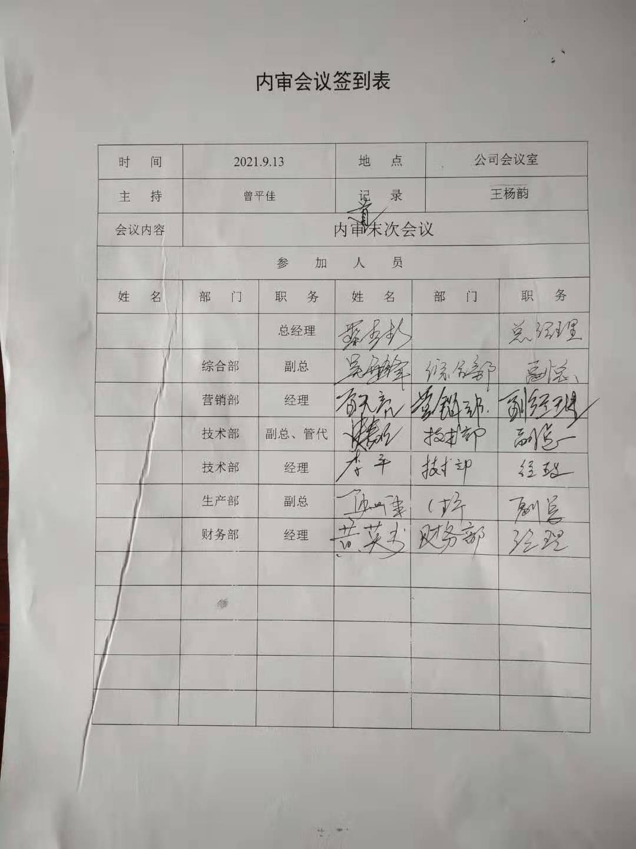 | 符合
不合格和纠正措施 | Q:10.2 | 保持实施《纠正措施、预防措施控制程序》，对纠正预防措施识别、评审、验证，调查、处理等作了规定，其内容符合组织实际及标准要求。  对生产过程中出现的不符合项进行了原因分析，并制定、实施了纠正措施，并由技术质量部负责人对所采取的纠正措施进行了验证，纠正措施有效；  对内审中提出不合格项进行了原因分析，并制定、实施了纠正措施，并由内审员对所采取的纠正措施进行了验证，纠正措施有效，管理评审中发现的薄弱环节，分析了原因，采取了纠正措施。  体系运行以来公司按照体系的要求，通过运行控制、加强培训，以及开展管理评审活动等方式采取预防措施，防止不符合/不合格的发生，不符合得到了有效控制，人员质量、安全意识有了明显提高，没有发现潜在的不符合，没有发生重大质量事故，及相关投诉情况。  企业纠正和预防措施的管理符合标准规定要求。 | 符合

说明：不符合标注N

